**四川省南充市2020-2021学年九年级上学期期末考试物理试题**

**注意事项：**

**1.答题前将姓名、考号填在答题卡指定位置，并在规定位置粘贴考试用条形码。**

**2.所有解答内容均需涂、写在答题卡上。**

**3.选择题须用2B铅笔将答题卡相应题号对应选项涂黑，若需改动，须擦净另涂。**

**4.填空题、解答题在答题卡对应题号位置用0.5毫米黑色字迹笔书写。**

**第1卷（选择题，共38分）**

**一、选择题（本大题共12小题，共38分，在每小题给出的四个选项中，其中1~10题只有一项符合题目要求，每小题3分；11~12题有多项符合题目要求，全部选对得4分，选对但不全的得2分，有错的得0分）**

1. 春节期间，南充人民很喜欢“贴春联”、“挂灯笼”、“放鞭炮”和“做香肠”等活动。下列关于这些春节习俗中所涉及的物理知识描述错误的是（　　）

A. 用胶水将春联贴在门框上，是利用了分子之间的引力

B. 开关闭合后，灯笼内灯丝中的自由电子定向移动形成电流

C. 放鞭炮后，产生的有害气体会向周围扩散，对环境有很大的影响

D. 在将香肠片蒸熟的过程中，温度越高香肠片运动得越剧烈

【答案】D

2. 下列四个选项中哪一个改变内能的方式与其它三个不同（　　）

A. 用热水袋暖手 B. 双手相互摩擦

C. 对着双手哈气 D. 把手靠近火炉

【答案】B

3. 四冲程内燃机工作时，机械能转化成内能的冲程是( )

A. 吸气冲程 B. 压缩冲程 C. 做功冲程 D. 排气冲程

【答案】B

4. 实验室小灯泡中的灯丝材料属于（　　）

A. 导体 B. 半导体 C. 绝缘体 D. 超导体

【答案】A

5. 将两节相同的干电池与一颗小灯泡，按如图所示的四种方式连接，其中小灯泡不能发光的是（　　）

A. 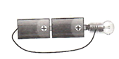 B. 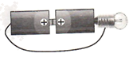

C. 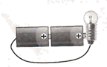 D. 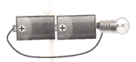

【答案】B

6. 下列关于常见电流值和电压值的表述错误的是（　　）

A. 家用冰箱的电流约为

B. 家庭节能灯中的电流约为

C. 手机锂电池的电压约是

D. 电脑USB接口的电压为

【答案】B

7. 导体的电阻与下列哪个因素无关（　　）

A. 通过导体的电流 B. 导体的材料

C. 导体的长度 D. 导体的横截面积

【答案】A

8. 下列家用电器中，利用电流热效应工作的是

A. 电冰箱 B. 电饭锅 C. 电视机 D. 电风扇

【答案】B

9. 对于教室里的电路，下列说法正确的是（　　）

A. 教室里的所有灯是串联的

B. 控制所有灯总开关应该安装在支路上

C. 教室里的灯开得越多，干路上的电流就越大

D. 教室里灯开得越多，其总功率就越小

【答案】C

10. 如图所示，闭合开关后，两盏灯均不亮，电流表示数为零，电压表有示数且较大，产生这一现象的原因可能是（　　）

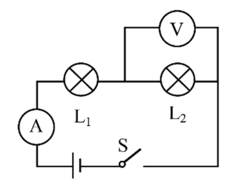

A. 短路 B. 断路 C. 短路 D. 断路

【答案】D

11. 下列关于电流表与电压表的说法正确的是（　　）

A. 电压表不能直接接在电源两端，电流表能直接接在电源两端

B. 电压表应该与被测用电器并联，电流表应该与被测用电器串联

C. 电流表与电压表接入电路的两个接线柱均有正负之分

D. 电压表与小灯泡串联、电流表与小灯泡并联的两种情况下，小灯泡均不会发光

【答案】BCD

12. 已知小灯泡的额定电压*U*和定值电阻*R*的阻值，下列哪些电路能准确快速地测得小灯泡的额定功率（　　）

A. 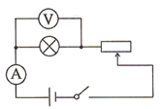 B. 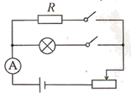

C. 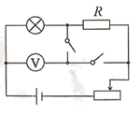 D. 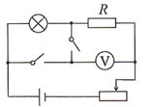

【答案】AC

**第II卷（非选择题，共52分）**

**二、填空题（本大题共8小题，每空1分，共16分）**

13. 如图甲，把一个高温小球放入一小盒低温的沙子中，两者的温度变化如图乙所示，在前内，内能不断减小的是______（选填“小球”或“沙子”），通过乙图可得两者比热容的大小关系是______（“小球的比热容大”、“沙子的热容大”或“无法比较”）。

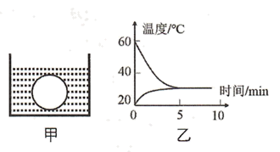

【答案】 (1). 小球 (2). 无法比较

14. 汽车发动机内汽油燃烧不充分时会冒“黑烟”，这时汽油的热值______，发动机的效率_____（两空均选填“变大”、“变小”或“不变”）。

【答案】 (1). 不变 (2). 变小

15. 电解水是将______能转化为化学能，光合作用是将______能转化为化学能。

【答案】 (1). 电 (2). 太阳

16. 如图甲所示的电路，电源电压保持不变，当开关S闭合后，a、b两个电流表的指针静止时均如图乙所示，则通过灯泡的电流为______A，两灯的电压之比为________。

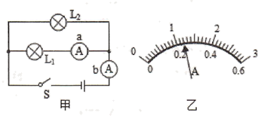

【答案】 (1). 096 (2). 1∶1

17. 如图所示电路，电压表示数为，电流表的示数为，定值电阻的阻值为，则电阻两端的电压为____V，电阻的阻值为____。

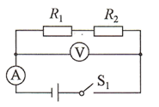

【答案】 (1). 1 (2). 10

18. 元件A、B的*I*—*U*图像如图所示。如果把元件A、B串联后接在某电源的两端，测得电路中电流为，则此时两元件的电阻______；如果把元件A、B并联后接在另一电源的两端，测得元件A两端的电压为，则此时电路的总功率为____W。

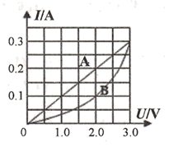

【答案】 (1). 1∶2 (2). 0.6

19. 如图所示，小明家电能表的示数为______；若该电能表的转盘在内转了300转，则这段时间内小明家中用电器消耗的电能为_______J

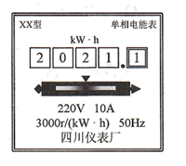

【答案】 (1). 2021.1 (2). 

20. 将标有“6V 3W”和“6V 6W”的甲、乙两只小灯泡串联后接在某电源两端，在保证电路安全的前提下，电源电压最大为______V，此时______灯更亮。

【答案】 (1). 9 (2). 甲

**三、作图题与实验探究题（本大题共5小题，21、22题每题2分，23、24、25题每空1分，共19分）**

21. 请只改动一根导线（在改动的导线上画“×”），将下面的电路修改成并联电路，且小灯泡与发光二极管均能正常工作，开关控制两个用电器。

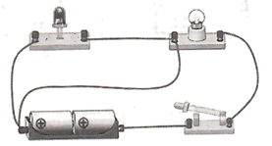

【答案】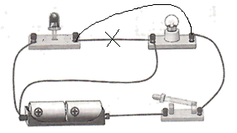

22. 一种身高测量仪的电路如图所示，当无人测量时，变阻器的滑片位于最下方。请在电流表、电压表和定值电阻中选择两个合适的元件填入虚线框中完成电路（填元件符号），使得被测人身高变高时，电表的示数增大。

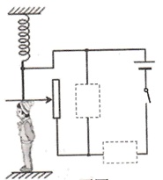

【答案】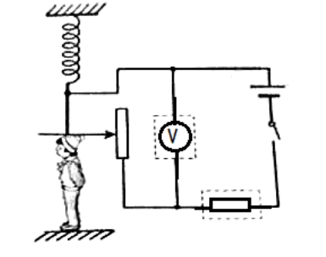

23. 小轩利用甲图所示电路探究“串联电路的电压规律”，实验中电源电压保持不变。

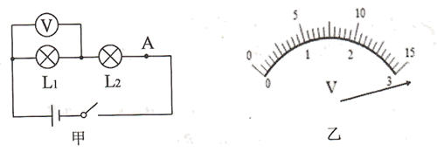

(1)实验时，小轩应选择多只规格_____（选填“相同”或“不同”）的小灯泡，并进行多次测量，这样做的目的主要是_____（填符号）；

A、避免偶然性，寻找普遍规律 B、减小电压测量的误差

(2)某次测量时，闭合开关后发现电压表的指针如图乙所示，出现这种情况的原因是（ ）

(3)改正电路后，实验测得数据如下表所示，分析表中数据可得出的结论是：在串联电路中，______（用、和*U*表示）。

|  |  |  |  |
| --- | --- | --- | --- |
| 次数 |  |  |  |
| 1 | 3.2 | 1.3 | 4.5 |
| 2 | 2.0 | 2.5 | 4.5 |
| 3 | 1.4 | 3.1 | 4.5 |

(4)在完成第3次实验后，爱动手的小轩将电路（图甲）中的*A*点断开接入灯泡，测得两端的电压为，两端的电压为，则两端的电压为_____V。

【答案】 (1). 不同 (2). A (3). 电压表的量程选小了 (4). *U*=*U*1+*U*2 (5). 1.5

24. 小宇用图甲所示电路测量小灯泡的电阻：

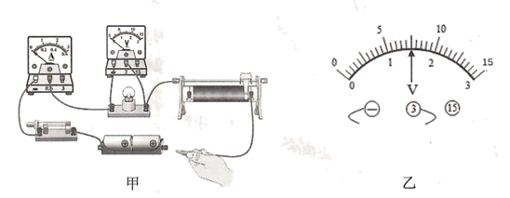

(1)如图甲所示，是小宇同学连接最后一根导线的场景，请指出他所犯的两个错误：____________、___________；

(2)改正错误后，继续进行实验。第2次测量时，电压表的示数如图乙所示，请帮他完成下表中第2次实验数据的记录与处理；

|  |  |  |  |
| --- | --- | --- | --- |
| 次数 | 电压 | 电流 | 电阻 |
| 1 | 1.0 | 0.24 | 4.17 |
| 2 | _________ | 0.30 | _________ |
| 3 | 2.0 | 0.32 | 6.25 |

(3)经过三次测量，得出三组数据后，小宇发现小灯泡的电阻差距很大，而且呈现逐渐变大的趋势，产生这种现象的原因是小灯泡的电阻受到了______影响。

【答案】 (1). 见解析 (2). 见解析 (3). 1.5 (4). 5 (5). 温度

25. 学完焦耳定律后，小萱同学找来了几个小型电加热器、一些水和食用油，自主设计了一个如图所示的实验，来验证“影响电热的因素”和比较“不同物质的吸热能力”。图中两小型电加热器串联，水中电加热器的规格为“12V40W”，食用油中电加热器的规格为℃“12V20W”，不考虑温度对加热器电阻的影响。

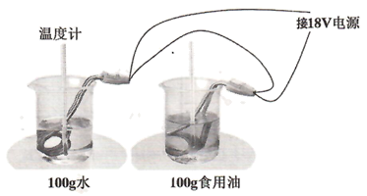

(1)通电后杯中的水由20升高到23，后水温再升高到26，由此可以得出：导体的电阻和通过导体的电流一定时，_______，导体上产生的电热越多。

(2)如果要想验证电加热器产生的电热与电阻大小的关系，且要尽可能地缩短实验的时间，应将_____杯（选填“左”或“右”）中的液体换成100g的______。

(3)如果想比较水和油的吸热能力，也要尽可能地缩短实验的时间，应将______杯（选填“左”或“右”）中的加热装置换成规格为“_________”的加热器。

【答案】 (1). 加热时间越长 (2). 左 (3). 食用油 (4). 右 (5). 12V40W

**四、计算题（本大题共两小题，26题8分、27题9分，共17分，要求写出必要的文字说明、主要的计算步骤和明确的答案。）**

26. 如图所示，某家用酸奶机中与为加热电阻丝。工作时酸奶机中的牛奶为240g，酸奶机加热时的功率为；当温度达到50℃时，温控开关自动断开，功率减小到，此后设备达到热平衡，温度保持50℃不变，不考虑温度对电阻的影响，求

(1)加热时，通过酸奶机的总电流为多大？（计算结果保留两位小数）

(2)电阻丝的阻值为多少？

(3)如果该酸奶机加热时的效率为75%，则将240g牛奶从20℃加热到50℃大约需要多少分钟？[牛奶的比热容为］

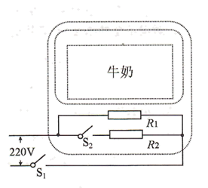

【答案】(1) 0.09A；(2)3025Ω；(3) 20min

27. 如图所示，电源电压为且保持不变，定值电阻为，滑动变阻器的规格为“”，电流表的量程为“0~”，小灯泡上标有“”字样，不考虑灯丝电阻变化，并保证电路能长时间安全工作，求：

(1)小灯泡正常工作时的电阻。

(2)当S、、都闭合时，滑动变阻器接入电路的最小阻值。

(3)当S闭合，、都断开时，电路的最小功率和最大功率。

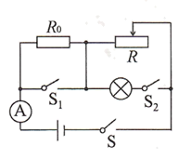

【答案】(1)；(2)；(3)4.8W；12W